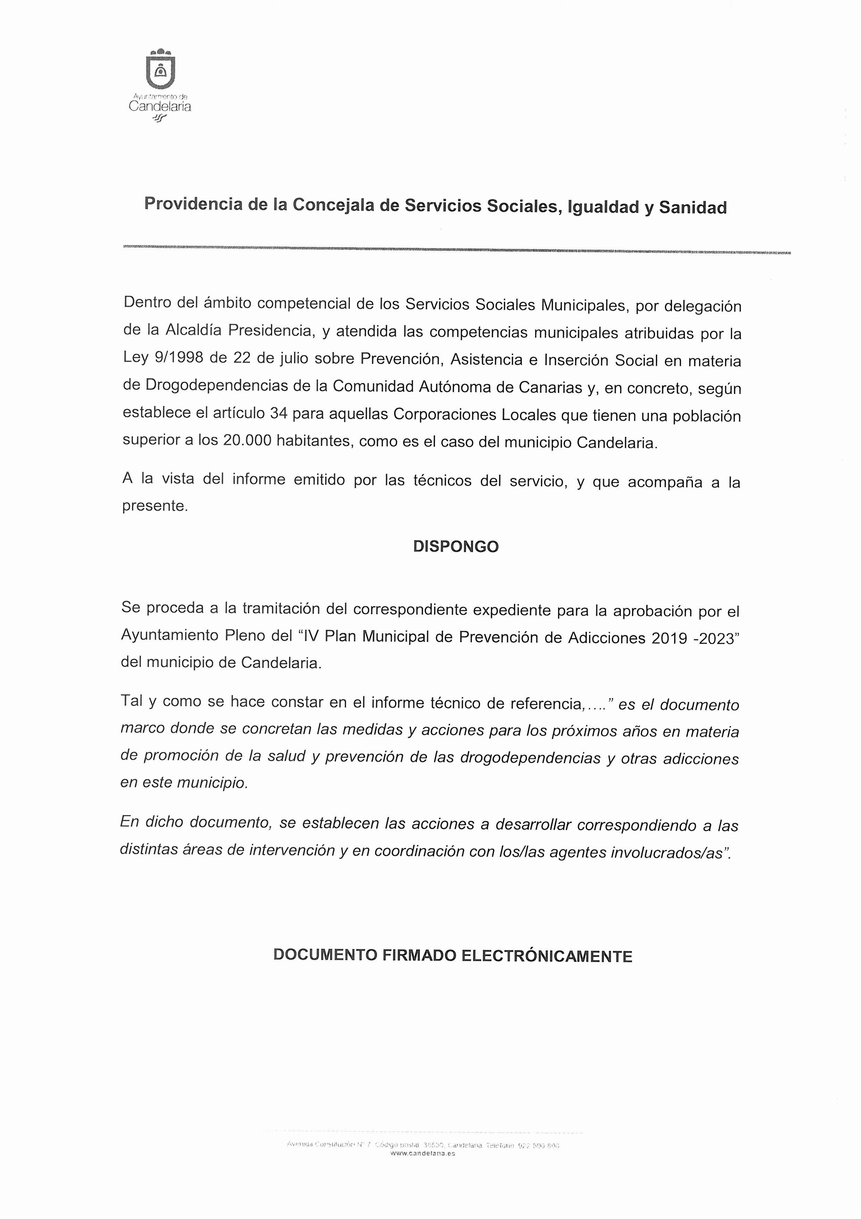
Cód. Validación: 3ZNFT4R4R9NWWM7XTEWR2WNAC | Verificación: http://candelaria.sedelectronica.es/
Documento firmado electrónicamente desde la plataforma esPublico Gestiona | Página 1 de 1

